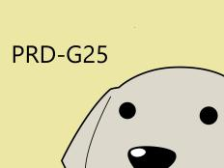

第 7 次会议

记录人： 叶家威

|  |  |  |  |
| --- | --- | --- | --- |
| 时间 | 2017.11.20  22：18-22：30 | 地点 | 604寝室 |
| 人员出勤情况 | 叶家威、姚天恒、汤志东、沈家豪、沈舸帆 | | |
| 会议内容：  汇报工作：用例、顺序、状态图绘画  大致了解界面原型与图之间的关系，防止出现太大的偏差  准备期中考试，记得看书  修改周三面谈时的问题  对于工作中的问题进行交流解决 | | | |